6. Locja

Wyszukać zdjęcia, zrobić kolarz.
Zdj. Mapy, Locje i przewodniki żeglarskie

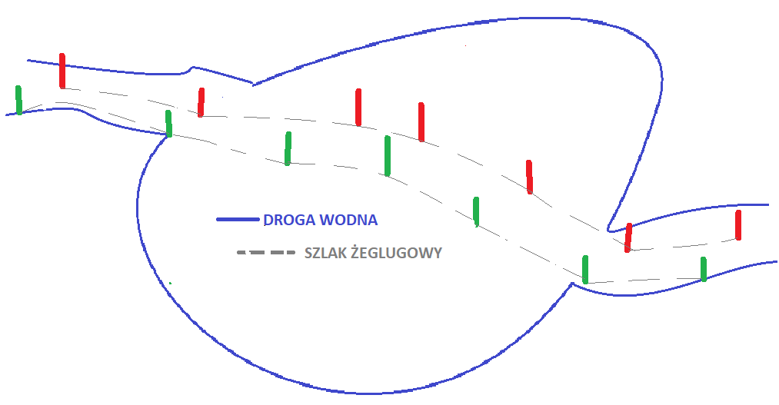
Rys. 6.1. Droga wodna i szklak żeglugowy. Własny pomysł

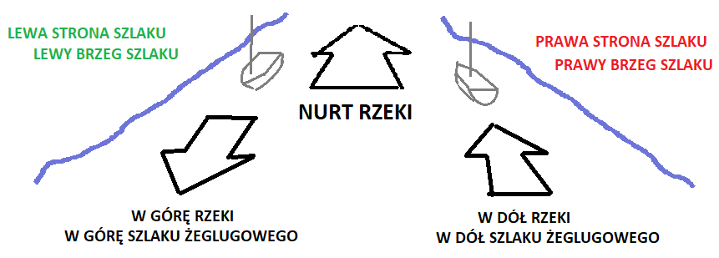
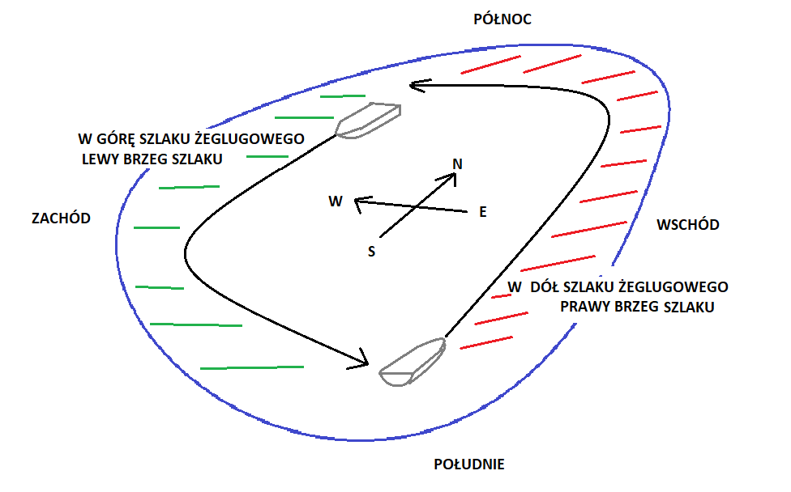
Rys. 6.2. Strony szlaku żeglugowego na śródlądziu. Własny pomysł

WSTAWIĆ RYSUNEK PRZYKŁADOWYCH ZNAKÓW SZCZYTOWYCH
Rys 6.3. Przykłady znaków szczytowych.

ZNAK SZCZYTOWY, kształt – tutaj: walec/prostokąt  kolor, tutaj:  jednolity, czerwony | 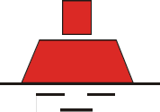 | Jeśli np. patrząc pod silne światło słoneczne nie widać koloru znaku, funkcję informacyjną przejmuje kształt znaku szczytowego.
Rys. 6.4. Przykład znaku, w którym zarówno kolor jak i kształt znaku szczytowego opisuje jego znaczenie. Własny pomysł

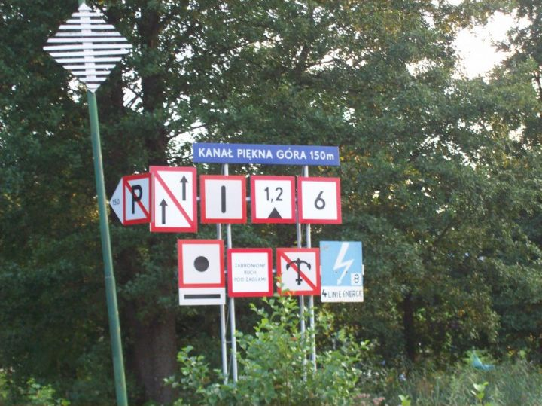 | 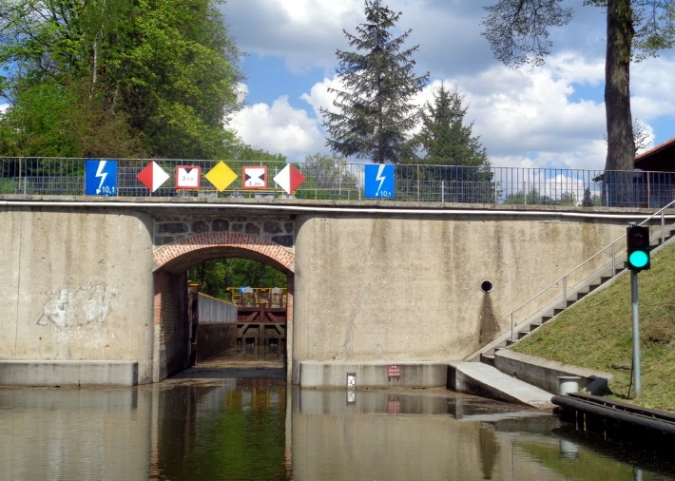
Zdj. Przykłady oznakowania, które można spotkać na szlaku żeglugowym.
Zdjęcia przykładowe, choć dobrze obrazujące zamysł. Źródła zdjęć:
https://www.tawernaskipperow.pl/czytelnia/srodladzie/zeglujmy-bezpiecznie-informacja-dla-zeglarzy/3749 autor nieznany.
http://www.zalewwislany.pl/kanal-elblaski/budowle-hydrotechniczne/mala-rus-sluza
Śluza Mała Ruś - fot. Piotr Salecki (maj 2016).
ZAKAZ KOTWICZENIA
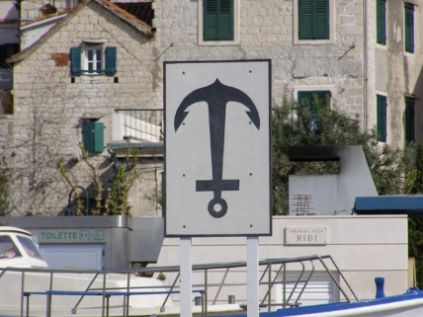 | 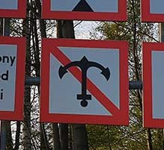
CHORWACJA | POLSKA
Zdj. Przykład różnicy wyglądu znaku zakazu kotwiczenia w Polsce i poza jej granicami.
Źródła zdjęć:
Chorwacja internet b.d. autor nieznany.
Polska wycinek ze zdjęcia : www.raffisail.com/remont-kanalu-niegocinskiego/

ZNAKI ZAKAZU – czego nie wolno robić
 | 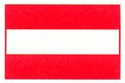 | Kształt tablicy: kwadrat, prostokąt, romb  Kolor: biały, czerwony  Symbol: czarny, przekreślony
 | 
Światła: stałe
Kolor: czerwony, zielony, brak światła
Flagi
ZNAKI NAKAZU – co powinno się zrobić
 | 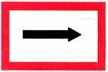 | Kształt tablicy: kwadrat, prostokąt,  Kolor: biały, czerwony  Symbol: czarny
ZNAKI OGRANICZENIA – na co trzeba uważać
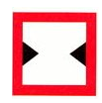 | 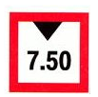 | Kształt tablicy: kwadrat  Kolor: biały, czerwony, czarny  Symbol: liczba, jednostka w metrach
ZNAKI ZALECENIA – wskazówka jak należy się zachować
 |  | Kształt tablicy: romb, prostokąt  Kolor: biały, żółty, zielony, niebieski  Symbol: biała strzałka
 | 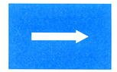
 |  |  | Światła: stałe  Kolor: żółty, zielony
ZNAKI INFORMACYJNE
informacja o dopuszczonych zachowaniach, przeszkodach i infrastrukturze na szlaku
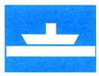 |  | Kształt tablicy: prostokąt  Kolor: biały, niebieski, zielony  Symbol: biały
 |  |  | Światła: stałe  Kolor: zielony
ZNAKI POMOCNICZE – znaki uzupełniające znaki podstawowe
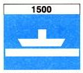 |  | Kształt tablicy: trójkąt, prostokąt  Kolor: biały, czarny  Symbol: liczba w metrach, znak
Rys. 6.5. Przykładowe znaki regulujące ruch żeglugowy w Polsce.
Przekreślić światełko/brak światła w znaku zakazu

Sygnalizacja świetlna wykorzystywana do sterowania ruchu jednostek
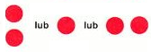 | Zakaz przejścia.
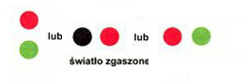 | Zakaz przejścia.  Przygotować się do przejścia.
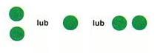 | Zezwolenie przejścia.
Rys 6.6. Sygnalizacja świetlna wykorzystywana do sterowania ruchem jednostek.

Wstawić tabelę z charakterystyką świateł – obok wpisane przy jakich grupach świateł funkcjonują.
Rys. 6.7. Rytm świateł na wodach śródlądowych.

Oznakowanie granic prawej strony szlaku żeglownego – znaki pływające.
 | WSTAWIAMY RYSUNKI LUB GRAFIKI
Kolor znaku: | czerwony
Kształt znaku: | pława walcowa | pława | tyka | tyka
Znak szczytowy: | brak | walec | walec | wiecha
Światło: | czerwone rytmiczne - rytm dowolny
Znak wyznacza prawą krawędź pasa wody z gwarantowaną dla żeglugi głębokością. Znak mijamy prawą burtą kiedy płyniemy z prądem rzeki, płynąc z południa na północ, ze wschodu na zachód, wychodząc z portu.
Rys. 6.8. Oznakowanie granic prawej strony szlaku żeglownego.

Oznakowanie granic lewej strony szlaku żeglownego – znaki pływające
 | WSTAWIAMY RYSUNKI LUB GRAFIKI
Kolor znaku: | zielony
Kształt znaku: | pława stożkowa | pława | tyka | tyka
Znak szczytowy: | stożek | stożek | walec | brak
Światło: | zielone rytmiczne - rytm dowolny
Znak wyznacza lewą krawędź pasa wody z gwarantowaną dla żeglugi głębokością. Znak mijamy prawą burtą kiedy płyniemy pod prąd rzeki, płynąc z północy na południe, z zachodu na wschód, wpływając do portu.
Rys. 6.9. Oznakowanie granic lewej strony szlaku żeglownego.

Zasady omijania znaków granicy szlaku żeglownego na śródlądziu:
Zielonej – lewej strony szlaku żeglownego trzymamy się płynąc:  – pod prąd rzeki,  – z północy na południe,  – z zachodu na wschód,  – wpływając do portu. | Czerwonej – prawej strony szlaku żeglownego trzymamy się płynąc:  – z nurtem rzeki,  – z południa na północ,  – ze wschodu na zachód,  – wypływając z portu.
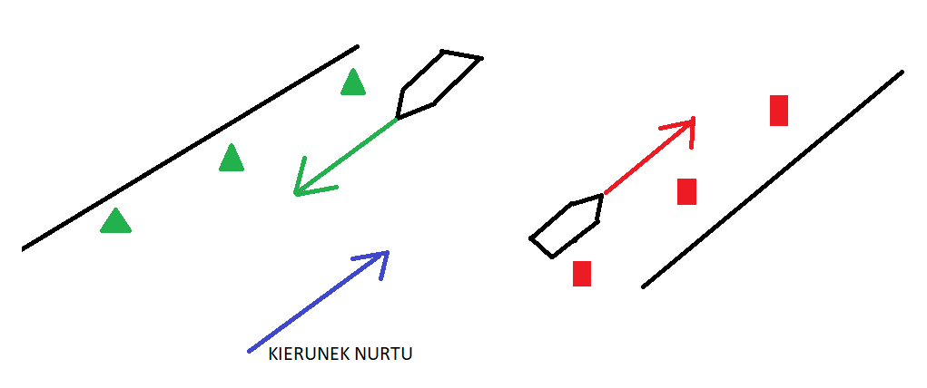
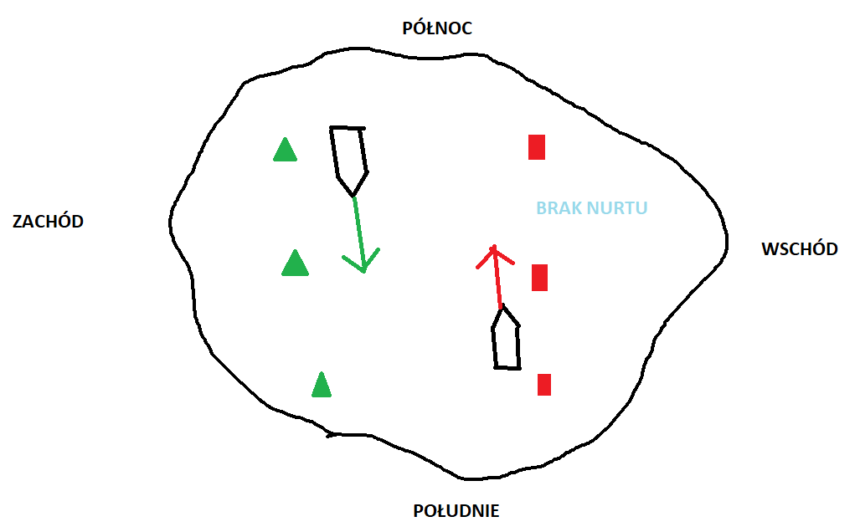 | 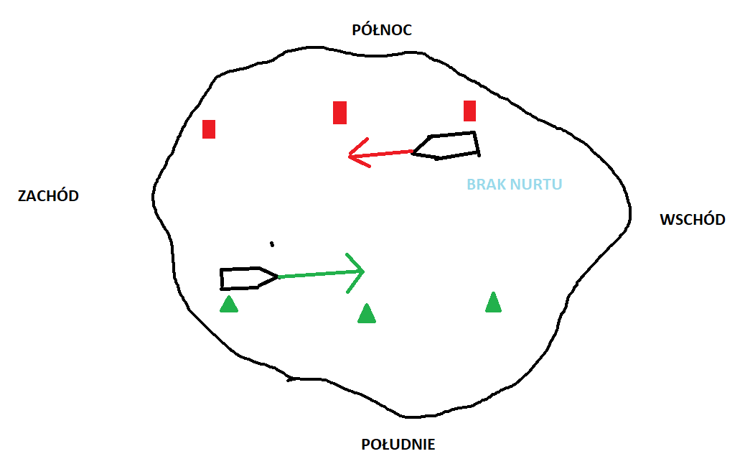
Rys. 6.10. Zasady omijania znaków strony szlaku żeglownego na śródlądziu.

Znaki rozgałęzienia szlaku żeglownego na dwa równorzędne szlaki – znaki pływające.
 | WSTAWIAMY RYSUNKI LUB GRAFIKI
Kolor znaku: | Poziome, czerwone i zielone pasy
Kształt znaku: | pława kulista | pława | tyka
Znak szczytowy: | brak | Kula z zielonymi i czerwonymi pasami
Światło: | Białe izofazowe lub białe migające w grupach, np. 3 błyski w grupie
Rys. 6.11.

Znaki rozwidlenia szlaku żeglownego i przebieg szlaku głównego.
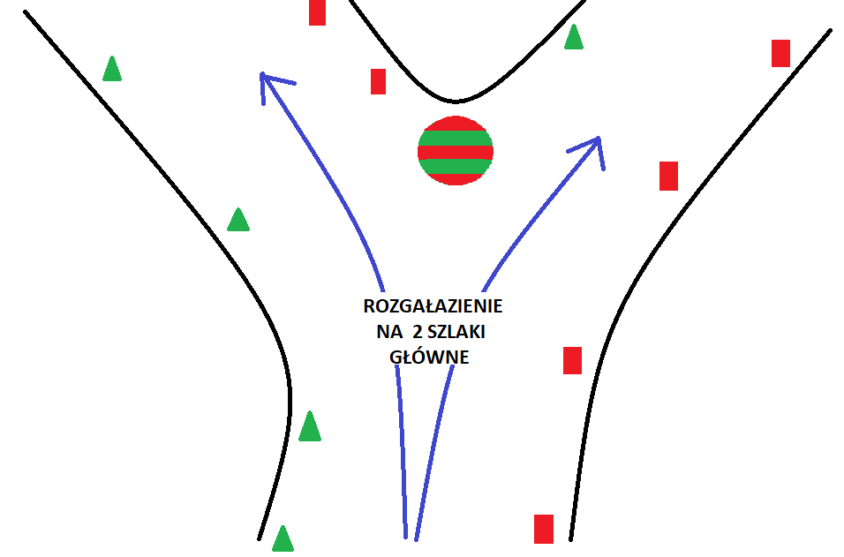 | 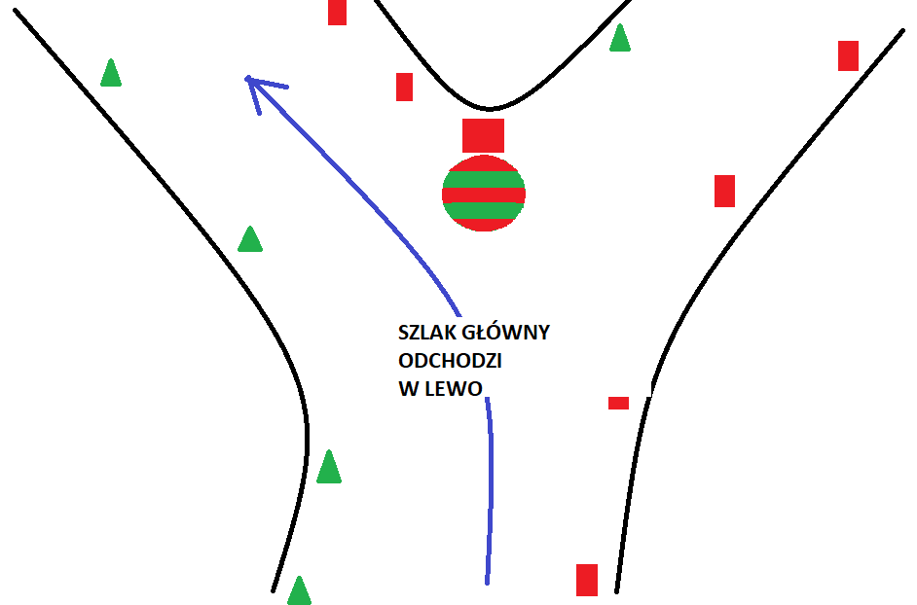 | 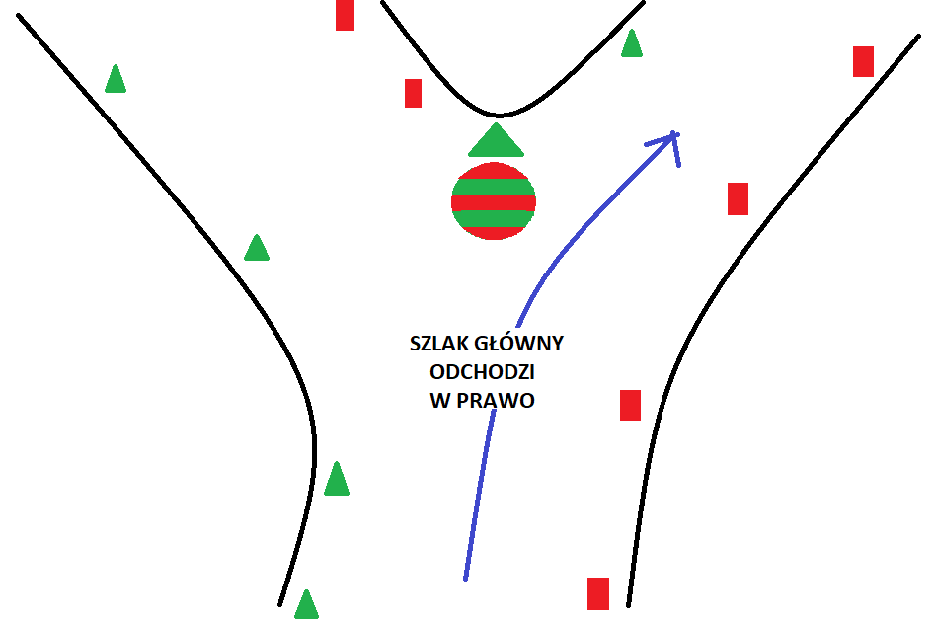
Szlak główny rozgałęzia się na dwa szlaki równorzędne. | Szlak główny szlak odchodzi w lewo - zgodnie z kierunkiem szlaku w dół. | Szlak główny odchodzi w prawo - zgodnie z kierunkiem szlaku w dół.
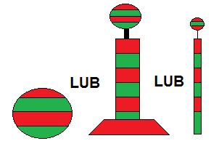 | 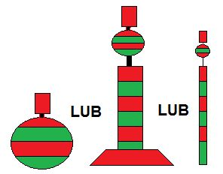 | 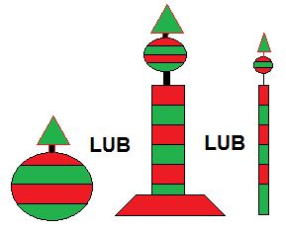
Rys. 6.12. Znaki rozwidlenia szlaku żeglownego i przykłady przebieg szlaku głównego. Dorobić strzałki nurtu

Znaki brzegowe strony szlaku żeglownego – znaki umieszczone wzdłuż brzegów.
Lewa strona szlaku / Lewy brzeg szlaku  Szlak przebiega w pobliżu lewego brzegu |  | Prawa strona szlaku / Prawy brzeg szlaku  Szlak przebiega w pobliżu prawego brzegu
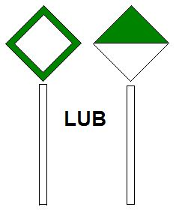 |  | 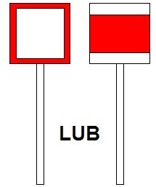
Zielono-biały | Kolor znaku: |  | Czerwono-biały
Słup ze znakiem szczytowym przekręconym kwadratem | Kształt znaku: |  | Słup ze znakiem szczytowym - kwadratem
Biała tablica z zielonym obramowaniem lub biała tablica z namalowaną zieloną, trójkątną górną połową. | Znak szczytowy: |  | Biała tablica z czerwonym obramowaniem.  Czerwona tablica z białymi poziomymi pasami u góry i u dołu tablicy.
Zielone rytmiczne – rytm dowolny | Światło: |  | Czerwone rytmiczne – rytm dowolny
Rys. 6.13. Znaki brzegowe strony szlaku żeglownego.

Znaki wskazujące przejście szlaku żeglownego pomiędzy brzegami.
Znak na lewym brzegu szlaku.  Znak wskazuje przejście szlaku żeglownego od lewego do prawego brzegu szlaku. |  | Znak na prawym brzegu szlaku.  Znak wskazuje przejście szlaku żeglownego od prawego do lewego brzegu szlaku.
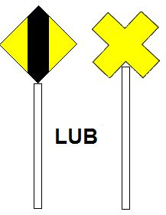 |  | 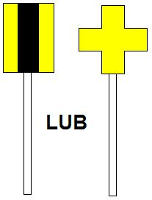
Żółto-czarny | Kolor znaku: |  | Żółto-czarny
Słup ze znakiem szczytowym przekręconym krzyżem, lub przekręconym kwadratem | Kształt znaku: |  | Słup ze znakiem szczytowym krzyżem, lub kwadratem
Znak szczytowy przekręcony kwadrat z pionowym czarnym pasem pośrodku lub żółty przekręcony krzyż, tzw. krzyż świętego Andrzeja | Znak szczytowy: |  | Znak szczytowy kwadrat z pionowym czarnym pasem pośrodku lub żółty krzyż, tzw. krzyż świętego Jerzego
Żółte rytmiczne przerywane  lub błyskowe w grupach, z nieparzystą liczbą błysków w grupie, innych niż trzy | Światło: |  | Żółte rytmiczne przerywane  lub błyskowe w grupach, z parzystą liczbą  błysków w grupie, innych niż dwa
Rys. 6.14. Znaki wskazujące przejście szlaku żeglownego pomiędzy brzegami.

Zastosowanie znaków brzegowych w oznaczeniu szlaku żeglownego
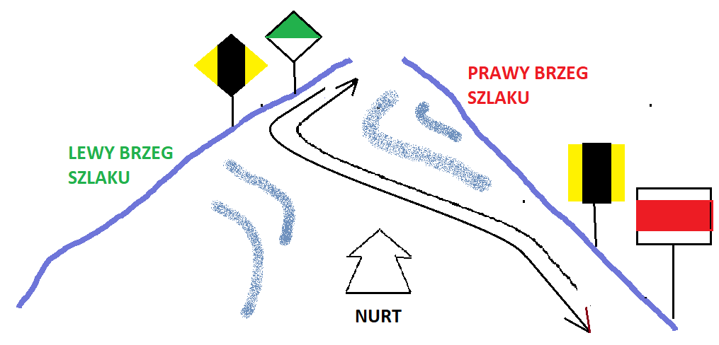
Rys. 6.15. Zastosowanie znaków brzegowych w oznaczeniu szlaku żeglownego.

Znaki miejsc niebezpiecznych i przeszkód zlokalizowanych wzdłuż brzegów.
Pława ustawiona przy lewym brzegu |  | Pława ustawiona przy prawym brzegu
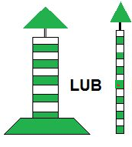 |  | 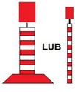
Niebezpieczeństwo, przeszkoda znajduje się wzdłuż lewego brzegu. |  | Niebezpieczeństwo, przeszkoda znajduje się wzdłuż prawego brzegu.
Zielono , białe poziome pasu | Kolor znaku: |  | Czerwony, białe poziome pasy
Pława, tyka | Kształt znaku: |  | Pława, tyka
Stożek | Znak szczytowy: |  | Walec
Zielone rytmiczne, rytm dowolny | Światło: |  | Czerwone rytmiczne, rytm dowolny
Znaki brzegowy miejsc niebezpiecznych i przeszkód zlokalizowanych na brzegach.
Znak ustawiony na lewym brzegu. |  | Znak ustawiony na prawym brzegu.
WSTAWIĆ ZNAK |  | WSTAWIĆ ZNAK
Niebezpieczeństwo-przeszkoda, na lewym brzegu. |  | Niebezpieczeństwo-przeszkoda, na prawym brzegu.
Zielony | Kolor znaku: |  | Czerwony
Tyka ze znakiem szczytowym | Kształt znaku: |  | Tyka ze znakiem szczytowym
Zielony trójkąt wierzchołkiem skierowanym w dół | Znak szczytowy: |  | Czerwony trójkąt wierzchołkiem skierowanym w dół
Zielone rytmiczne, rytm dowolny | Światło: |  | Czerwone rytmiczne, rytm dowolny
Rys. 6.16. Oznakowanie miejsc niebezpiecznych i przeszkód żeglugowych.

Znak brzegowy niebezpieczeństwa na środku szlaku żeglownego
WSTAWIC ZNAK | Kolor znaku: zielono czerwony
WSTAWIC ZNAK | Kształt znaku: słup z dwoma trójkątnymi tablicami
WSTAWIC ZNAK | Znak szczytowy: trójkąty skierowane ku sobie, górny czerwony, dolny zielony
WSTAWIC ZNAK | Światło: białe rytmiczne migające lub izofazowe lub światło migające z trzema błyskami w grupie.
Rys. 6.17. Znak brzegowy niebezpieczeństwa na środku szlaku żeglownego.

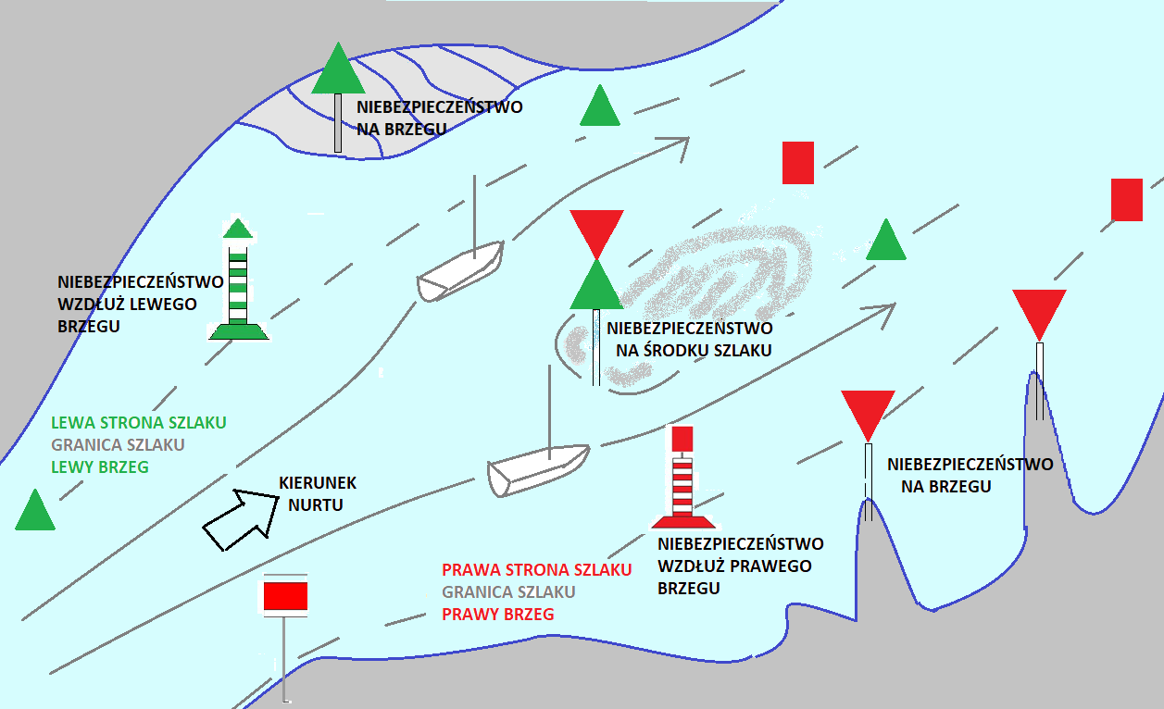
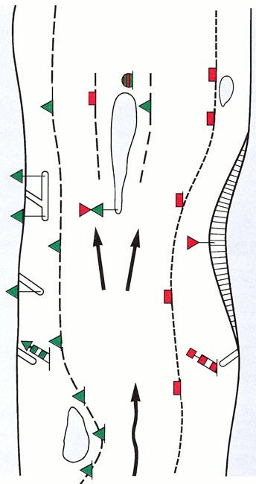

Rys. 6.18. Przykład oznakowania szlaku, miejsc niebezpiecznych i przeszkód żeglugowych.
Rysunek dolny z ustawy, górny mój zamysł.

Znak odosobnionego niebezpieczeństwa
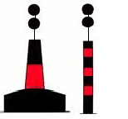 | Kolor znaku: czerwono-czarny  Jeden lub więcej czerwonych pasów
 | Kształt znaku: słup ze znakiem szczytowym
 | Znak szczytowy: dwie czarne kule
 | Światło: błyskowe grupowe z dwoma błyskami w grupie
Opis: Znak ustawia się bezpośrednio nad miejscem zagrożenia. Znak wskazuje niezbyt rozległe przeszkody.
Wokół znaku woda jest żeglowna, tzn. można go omijać z każdej strony. Przepisy nie precyzują odległości, w jakiej należy omijać znak.
Rys. 6.19. Znak odosobnionego niebezpieczeństwa.

ZNAKI KARDYNALNE
ZNAK PÓŁNOCNY | ZNAK POŁUDNIOWY | ZNAK WSCHODNI | ZNAK ZACHODNI
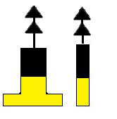 | 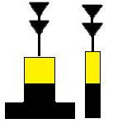 | 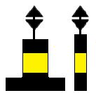 | 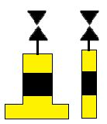
Kształt: kolumny lub tyczki z czarnym znakiem szczytowym składającym się z dwóch trójkątów.
Znak szczytowy: Trójkąty ułożone nad sobą z wierzchołkami skierowanymi w odpowiednią stronę.
Kolor: czarny znak szczytowy, kolumna w poziome żółto-czarne pasy.
Czarne pasy umiejscowione tam gdzie wskazują wierzchołki trójkątów znaku szczytowego.
Światła:
migające | migające grupowe kombinowane, sześć błysków+ jeden blask | migające grupowe,  trzy błyski w grupie | migające grupowe,  dziewięć błysków
Rys. 6.20. Znaki kardynalne.
OMIJANIE ZNAKÓW KARDYNALNYCH
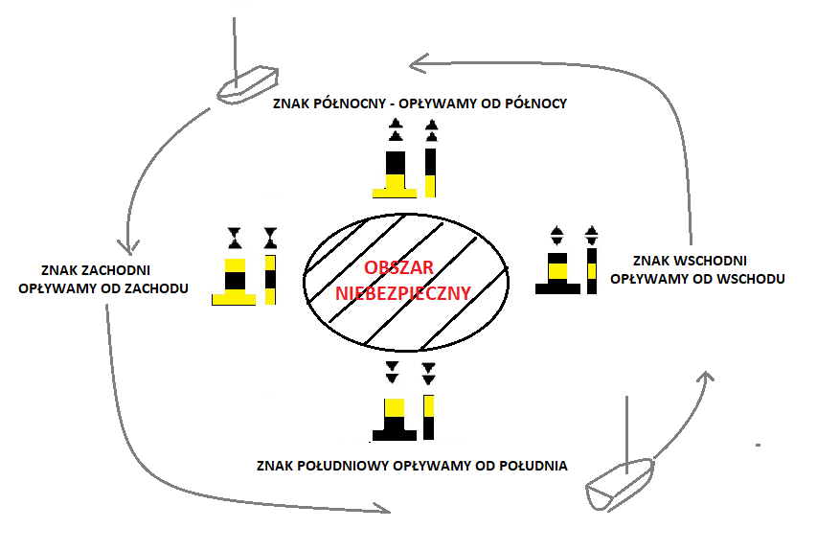
Rys. 6.21. Zasady omijania znaków kardynalnych.

Przykład oznakowania i droga jednostki wokół obszaru niebezpiecznego
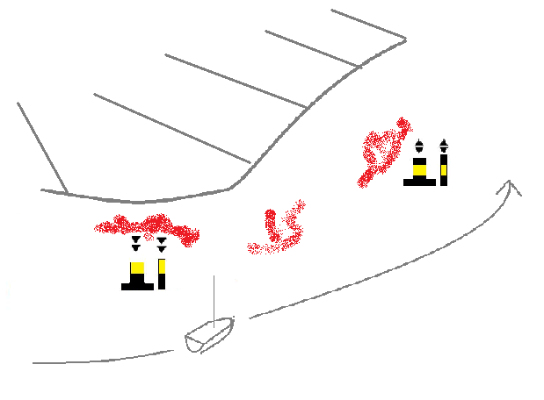 | 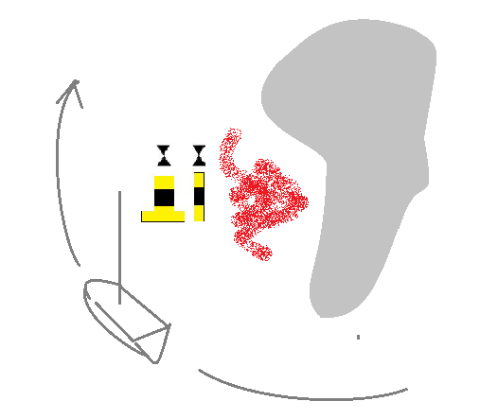
Rys. 6.22. Przykłady oznakowania zagrożenia i droga jednostki wokół obszaru niebezpiecznego. Może opisać rysunki?

Znak bezpiecznej wody
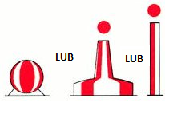 | Kształt: kula, kolumna lub tyka ze znakiem szczytowym
 | Kolor: czerwono-biały, pionowe pasy
 | Znak szczytowy: czerwona kula
 | Światło: białe izofazowe lub przerywane jeden długi błysk co 10 sekund.
Opis: Znak ustawia się w miejscu bezpiecznej wody, często na rozległym akwenie i pośrodku szlaku żeglownego. Woda wokół znaku jest wolna od zagrożeń.
Rys. 6.23. Znak bezpiecznej wody.

Znaki miejsca wyjścia szlaku z jeziora lub szerokiej drogi wodnej
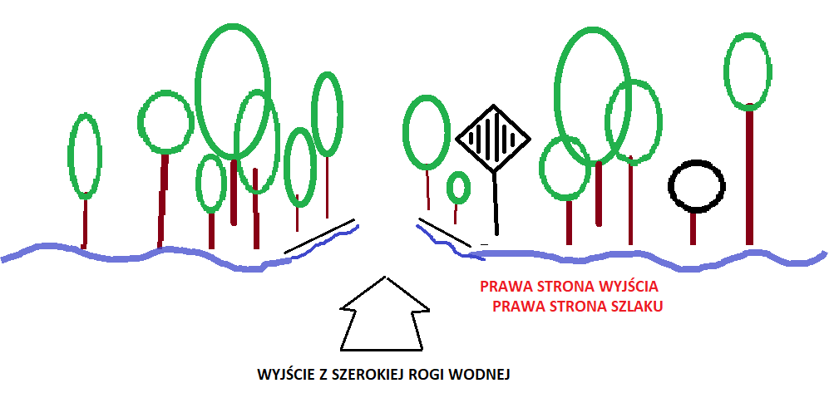  Znak ustawiony z prawej strony wyjścia z jeziora lub szerokiej drogi wodnej. | 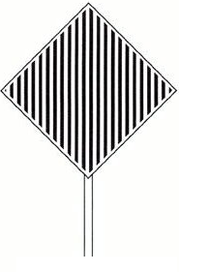.
 | Kształt: wysoki słup lub konstrukcja ze znakiem szczytowym
 | Znak szczytowy: przekręcony kwadrat
 | Kolor: biała tablica z czarnymi pionowymi liniami
 | Światło: czerwone rytmiczne izofazowe o okresie 4 sekund
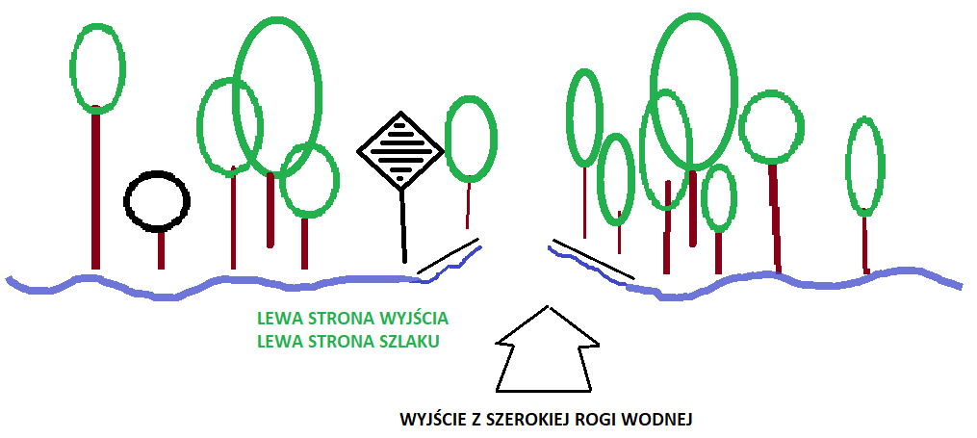  Znak ustawiony z lewej strony wyjścia z jeziora  lub szerokiej drogi wodnej. | 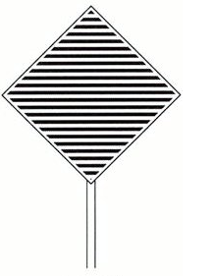
 | Kształt: wysoki słup lub konstrukcja ze znakiem szczytowym
 | Znak szczytowy: przekręcony kwadrat
 | Kolor: biała tablica z czarnymi poziomymi liniami
 | Światło: zielone rytmiczne izofazowe o okresie 4 sekund
Rys. 6.24. Oznakowanie wyjść szlaków żeglownych z jezior lub szerokich dróg wodnych. Znaki z netu, obrazki mojego pomysłu

Znaki akwenów o ograniczonej lub zabronionej możliwości żeglugi
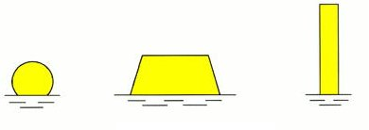 | 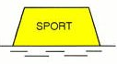
Znak akwenu zamkniętego dla ruchu żeglugowego.
Akwen przeznaczony jest wyłącznie do uprawiania narciarstwa wodnego albo podobnego sportu, w tym holowania statków powietrznych za statkami.
Kształt: znaki dowolnego kształtu. Kolor: żółty Światło: żółte w dowolnym rytmie
Znaki takie powinny się wyróżniać i być odpowiednio widoczne. Na znaku może występować oznaczenie wskazujące kogo ograniczenie ruchu nie obowiązuje.
Uwaga: w pobliżu plaż i kąpielisk niewielkie bojki mogą tworzyć połączony ze sobą linami łańcuch.
Rys. 6.25. Oznakowanie akwenów zamkniętych dla ruchu żeglugowego lub akwenów o ograniczonym ruchu żeglugowym.

Znak uzupełniający wyłączenie akwenu z żeglugi ze względu na zawody sportowe
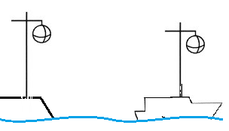 | Dodatkowy znak uzupełniający, tzw. biała kula.  Znak stosowany podczas zawodów wodnych.  Wznoszony na brzegu lub statku komisji sędziowskiej.  Pokazanie takiego znaku zobowiązuje do opuszczenia akwenu oznaczonego żółtymi znakami jednostek nie biorących udziału w zawodach.
Rys. 6.26. Znak uzupełniający wyłączenie akwenu z żeglugi ze względu na zawody sportowe.

Oznakowanie wejścia do portu lub mariny
LEWA STRONA WEJŚCIA  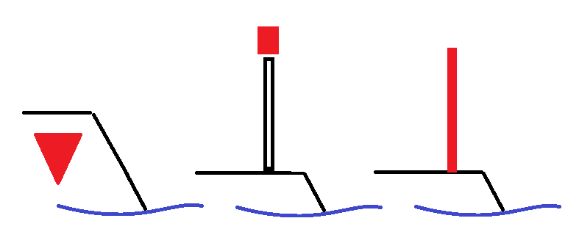  Kształt: tyka lub kolumna ze znakiem szczytowym  lub namalowany trójkątny znak – wierzchołek w dół  Znak szczytowy: walec  Kolor: czerwony  Światło: czerwone światło rytmiczne o dowolnym rytmie  lub podświetlenie znaku | PRAWA STRONA WEJŚCIA  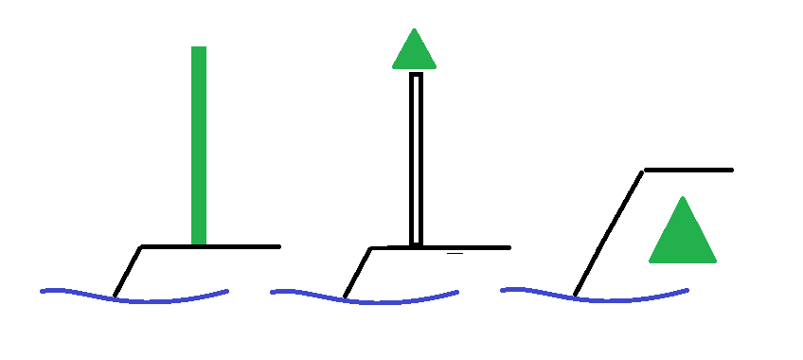  Kształt: tyka lub kolumna ze znakiem szczytowym  lub namalowany trójkątny znak –  wierzchołek do góry  Znak szczytowy: stożek  Kolor: zielony  Światło: zielone światło rytmiczne o dowolnym rytmie lub podświetlenie znaku
Rys. 6.27. Oznakowanie i zasady wpływania do portu/mariny.

Zasady wpływania do portu lub mariny
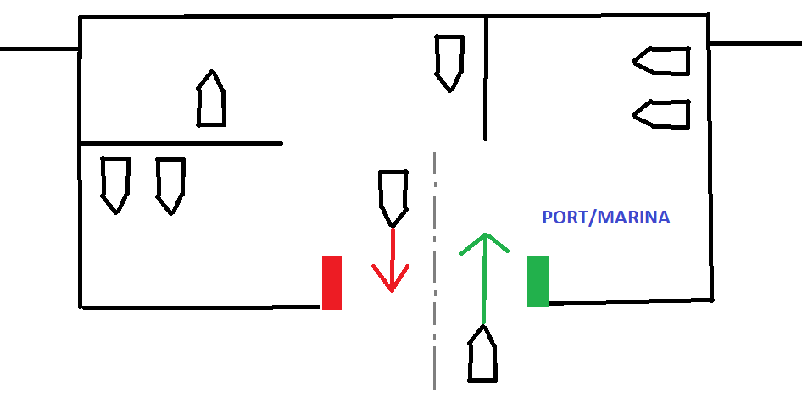
Wpływając do portu/mariny znak koloru zielonego powinien być zawsze po prawej burcie.
Opuszczając port/marinę po prawej burcie kolor czerwony.
Wchodząc – opuszczając port/marinę trzymamy się prawą burtą swojej strony drogi.
W główkach portu jednostki idące naprzeciw siebie mijają się lewymi burtami.
W przypadku braku wystarczającej ilości miejsca pomiędzy główkami
jednostka opuszczająca port/marinę ma pierwszeństwo.
Bardzo często wejście oraz opuszczenie portu/mariny na żaglach jest zakazane.
WSTAWIĆ RYSUNEK KIEDY KOLOR STRON SZLAKU PRZED PORTEM ZGADZA SIĘ Z KOLORAMI GŁÓWEK PORTU+OPIS | WSTAWIĆ RYSUNEK KIEDY KOLOR STRON SZLAKU PRZED PORTEM PRZECIWSTAWNY DO KOLORU GŁÓWEK PORTU+OPIS
Rys. 6.28. Zasady wpływania do portu lub mariny.

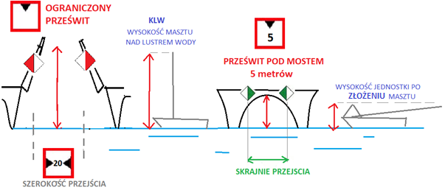

Rys. 6.29. Wysokość jednostki, wartość prześwitu i szerokość przejścia pod przeszkodami.

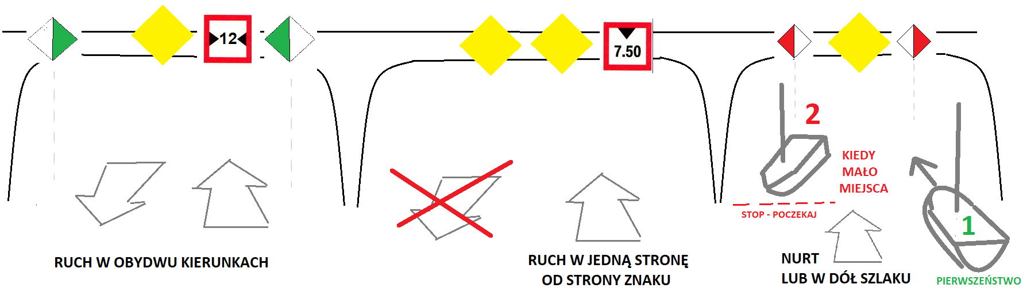
Rys. 6.30. Zasady ruchu i pierwszeństwa przy przepływaniu pod przęsłem mostu.

ZNAKI STOSOWANE PRZY OZNAKOWANIU MOSTÓW
Znak lub światło stałe |  | Zalecenie
 |  | Ruch dwukierunkowy.  Zalecane przejście w obydwu kierunkach.
 | 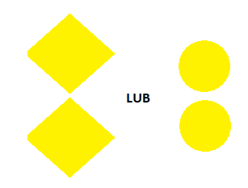 | Ruch jednokierunkowy.  Zalecane przejście w jednym kierunku.  Ruch jednostek tylko od strony znaku.
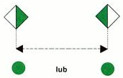 |  | Zalecenie trzymania się we wskazanym obszarze.
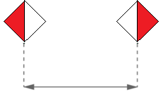 |  | Zakaz przejścia poza skrajnią określoną tablicami.
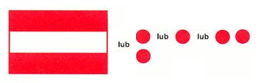 |  | Zakaz przejścia. Znak stosowany najczęściej z drugiej strony przejścia jednokierunkowego  lub nad przejściami wyłączonymi z ruchu.
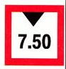 |  | Ograniczona wysokość przejścia.  Liczba na znaku podana w metrach, pokazuje najniższy zanotowany prześwit.  Znak bez podanej liczby nakłada na sternika obowiązek sprawdzenia czy dana jednostka może bezpiecznie przepłynąć.
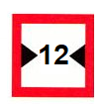 |  | Ograniczona szerokość przejścia.  Na tym znaku to 12 metrów.
 |  | Nakaz zatrzymania statku w warunkach określonych przepisami.

Rys 6.31. Przykłady znaków wykorzystywanych przy oznakowaniu przejść pod mostami i kładkami.

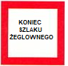
Rys. 6.32. Oznaczenie końca szlaku żeglownego.

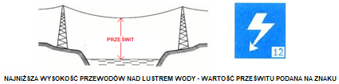
Rys. 6.33 Linia energetyczna przechodząca nad wodą wraz z sposobem oznakowania.

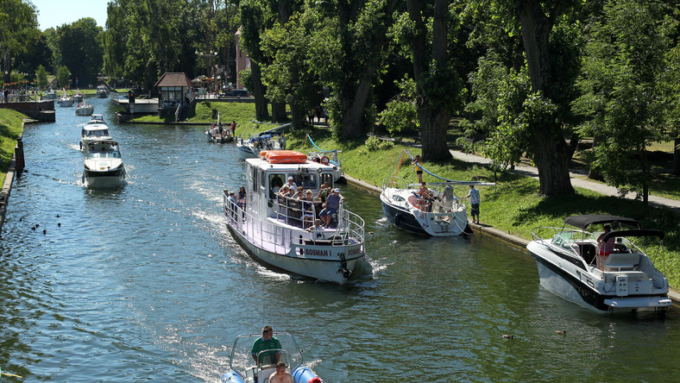
Zdj. Jednostki na Kanale Giżyckim. W kanałach obowiązuje ruch prawostronny.
Źródło:https://olsztyn.onet.pl/powstanie-nowa-kladka-nad-kanalem-luczanskim-w-gizycku/nxl9n3c

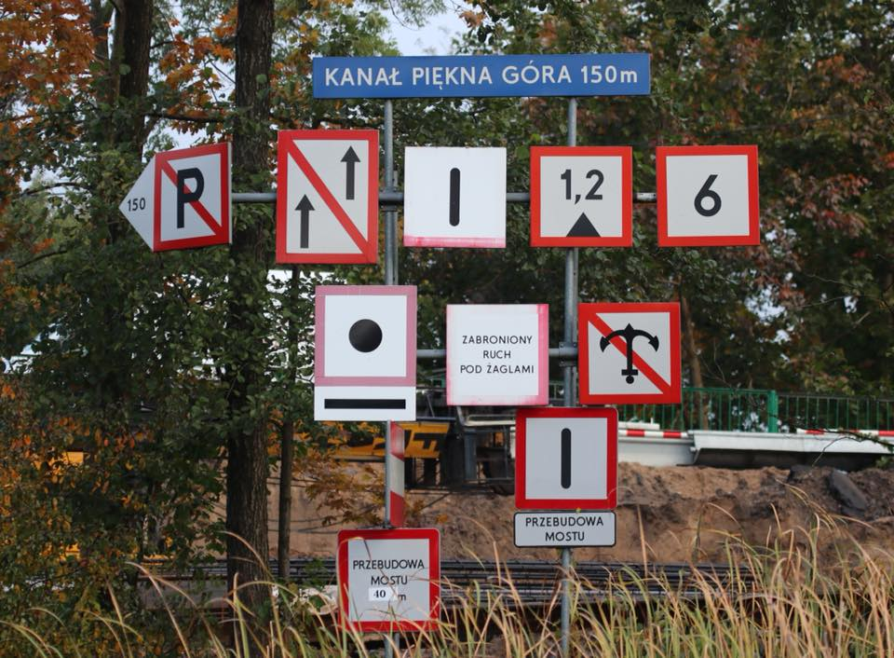

Zdj. Oznakowanie przy wejściu do kanału Piękna Góra w Giżycku.
Źródło zdjęcia gdzieś z netu

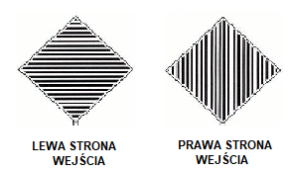 | Znaki na słupach, pomagające z większej odległości, zlokalizować wejście do kanału.
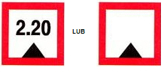 | Ograniczona głębokość. Wartość podana w metrach odnosząca się do najniższego odnotowanego poziomu wody.  Znak informuje jakie jest dopuszczalne zanurzenie jednostek na danym akwenie. Znak bez podanej liczby nakłada na sternika obowiązek sprawdzenia czy dana jednostka będzie na tym akwenie bezpieczna.
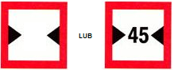 | Ograniczona szerokość szlaku lub kanału żeglownego.  Możemy spodziewać się zwężenia, należy zachować ostrożność.  Podana liczba, w metrach określa szerokość przewężenia.
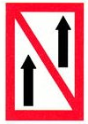 | Zakaz wyprzedzania.
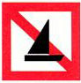 | Zakaz ruchu statków żaglowych – czyli żeglugi pod żaglami.
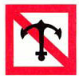 | Zakaz kotwiczenia, wleczenia kotwicy, łańcucha lub liny.
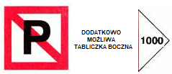 | Zakaz postoju na kotwicy lub cumach przy brzegu.  Możliwe wskazanie kierunku i długości zakazu, w metrach.
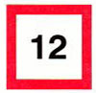 | Ograniczenie prędkości do podanej na znaku wartości w km/h.
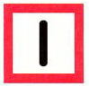 | Nakaz zachowania szczególnej ostrożności.
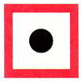 | Nakaz nadania sygnału dźwiękowego. Nakaz dotyczy, zgodnie z przepisami, dużych statków.
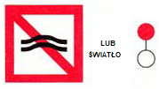 | Zakaz wytwarzania fali.

Rys. 6.34. Najczęściej spotykane oznakowanie podczas żeglugi kanałami.

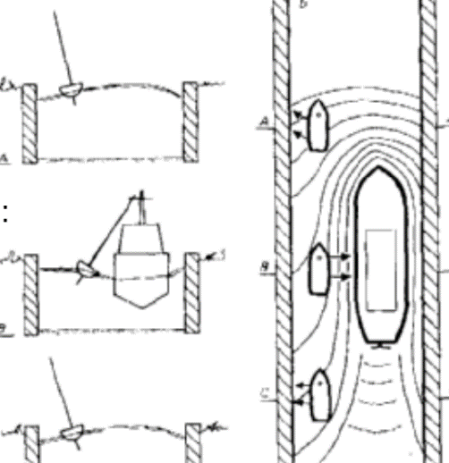
Rys. 6.35. Zjawiska występujące przy burcie dużego, poruszającego się statku.

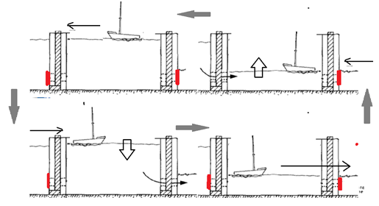
Rys. 6.36. Zasada działania śluzy.
Własny pomysł - przerobione na rysunki z netu. Opisać dodatkowo rysunek – komora wrota, podnoszenie, opadanie, woda wpływa, woda wypływa.

SYGNALIZACJA REGULUJĄCA RUCH JEDNOSTEK
Światło | Działanie | Znak alternatywny
 | Zakaz przejścia | 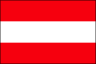 |  | 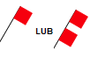
 | Zakaz przejścia | tablica | kula | flaga
Zakaz przejścia.
Przygotować się do przejścia.
 | Zezwolenie przejścia |  tablica

Rys. 6.37. Sygnalizacja świetlna stosowana przy sterowaniu ruchem w śluzach.

Wstawić rysunek: 1. Śluza o pionowych ścianach + śluza o skośnej komorze – tu opis, ze przy opuszczaniu jednostki zbliżają się do siebie – WJM Guzianka. 2. Śluza z wrotami chowanymi pionowo – śluza kanał żerański + śluza z wrotami otwieranymi na zewnątrz i do wewnątrz – tu z opisem wolnej przestrzeni dla działania wrót .

Rys. 6.38. Przykłady rozwiązań konstrukcyjnych w budowie śluz.

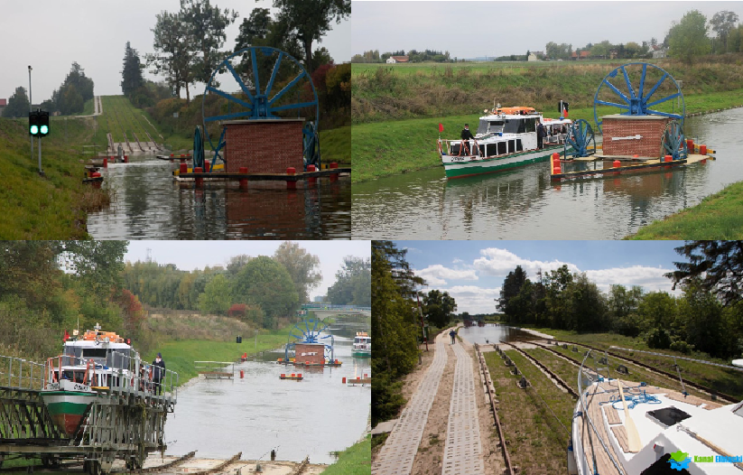
Zdj. Przenoszenie jednostki pochylnią.
Kolaż zdjęć - Źródło https://kanal-elblaski.pl/obiekty/pochylnie/60,pochylnia-jelenie.html

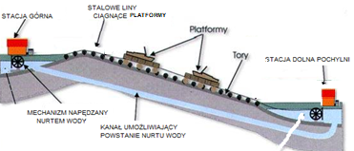
Rys.6.39. Zasada działania pochylni.
Rysunek przerobiony ze źródłowego tak jakbym to widział, może dodałbym zbliżenie jachtu na wagoniku kiedy jeszcze unosi się w wodzie i kiedy już osiadł na wynurzonej platformie
Źródło https://kanal-elblaski.pl/obiekty/pochylnie/60,pochylnia-jelenie.html

ZNALEŹĆ I WSTAWIĆ ZDJĘCIE MEANDRÓW RZEKI
Zdj. Meandry rzeki.
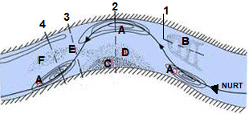 | A – ploso czyli głębia  B – przykosa  C – przymulisko  D – odsypisko  E – przemiał  F – ławica
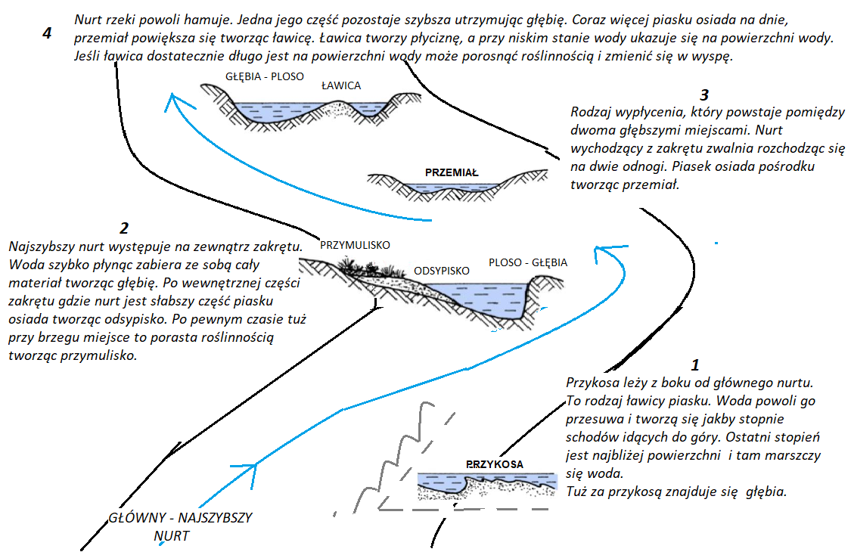

Rys. 6.40. Budowa zakola rzeki.
Zachowałbym ideę i obydwa rysunki. Ten górny funkcjonujący od zawsze w książkach jest też w testach egzaminacyjnych na żeglarza.
Dolny rysunek mój pomysł. Małe grafika przekroju rzeki znalezione w necie.
Poniżej teksty do przeklejenia w końcowy rysunek.
1 | Przykosa leży z boku od głównego nurtu. To rodzaj ławicy piasku. Woda powoli go przesuwa i tworzą się jakby stopnie schodów idących do góry. Ostatni stopień jest najbliżej powierzchni i tam marszczy się woda. Tuż za przykosą znajduje się głębia.
2 | Najszybszy nurt występuje na zewnątrz zakrętu. Woda szybko płynąc zabiera ze sobą cały materiał tworząc głębię. Po wewnętrznej części zakrętu gdzie nurt jest słabszy część piasku osiada tworząc odsypisko. Po pewnym czasie tuż przy brzegu miejsce to porasta roślinnością tworząc przymulisko.
3 | Rodzaj wypłycenia, który powstaje pomiędzy dwoma głębszymi miejscami. Nurt wychodzący z zakrętu zwalnia rozchodząc się na dwie odnogi. Piasek osiada pośrodku tworząc przemiał.
4 | Nurt rzeki powoli hamuje. Jedna jego część pozostaje szybsza utrzymując głębię. Po tej stronie brzeg jest wyższy. Coraz więcej piasku osiada na dnie, przemiał powiększa się tworząc ławicę. Ławica tworzy płyciznę, a przy niskim stanie wody ukazuje się na powierzchni wody. Jeśli ławica dostatecznie długo jest na powierzchni wody może porosnąć roślinnością i zmienić się w wyspę.

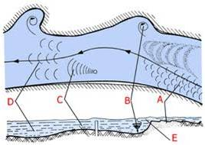 | A – Warkocz to drobna, regularna fala, powstaje nad płytkimi miejscami jak przykosa, przemiał, zatopiona ławica  B – Wir powstaje przy brzegu za płytko leżącymi przeszkodami jak ostroga, kłoda, kamień, wysunięcie brzegu, itp.  C – Zwara to zawirowanie wody powstające z dala od brzegu. Półokrągłe fale rozchodzące się za płytko położonymi przeszkodami jak kłoda, kamień, itp.  D – Bystrze to dłuższa fala najszybciej poruszająca się po powierzchni. Zgodna z środkową częścią nurtu, gdy występuje przyspieszenie przepływu wody wchodzącej na głębsze miejsce lub w miejscu zwężenia koryta rzeki.
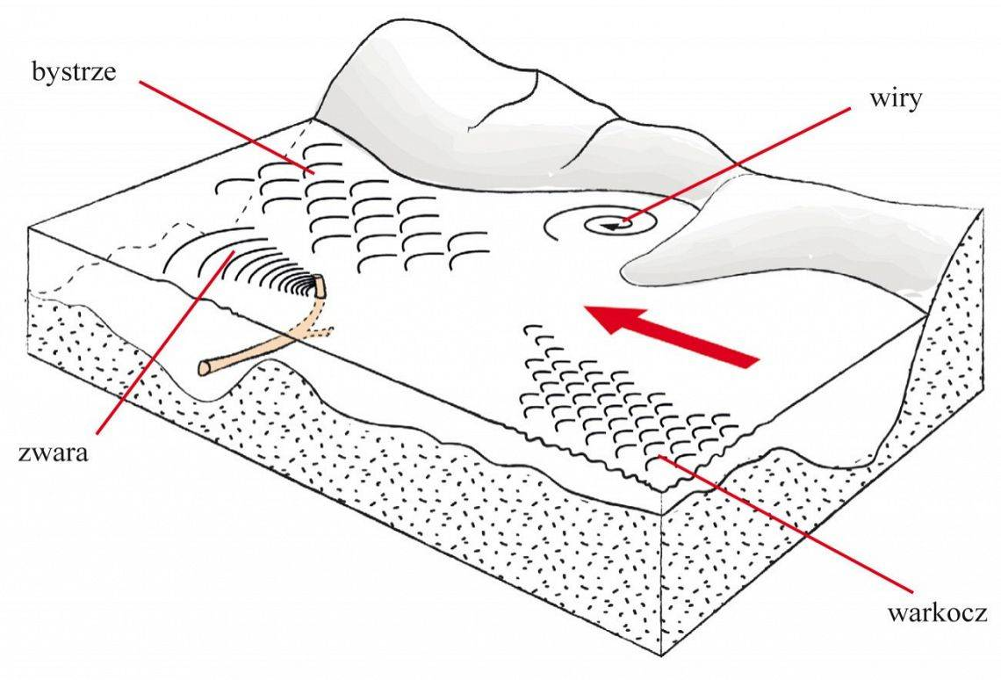

Rys. 6.41. Czytanie wody.
Rysunek do wymyślenia, nie mam pomysłu, wstawiłem jakieś z netu

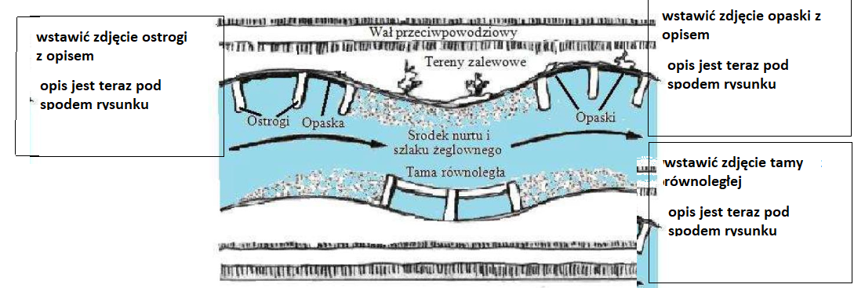
Rys. 6.42. Konstrukcje wzmacniające i regulujące przepływ wody wzdłuż brzegu.
Teksty do wstawienia na rysunek:
Ostroga - wał wybudowany w poprzek rzeki, zwalniający nurt i zmniejszający siłę uderzania wody o brzeg.
Tamy równoległe - połączone poprzeczne wały, utrzymujące nurt z dala od brzegu.
Opaska – umocniony najczęściej betonem "krawężniki" rzeki. Inna stosowana, głównie dawniej metoda polega na gęstym wbijaniu pali wzdłuż linii brzegowej.

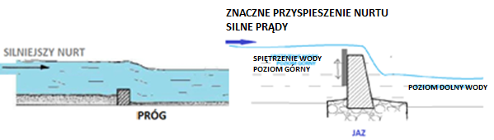
Rys. 6.43. Schematyczna konstrukcja progu i jazu. Przerobione rysunki z netu, podpisy pomysł mój

Wymyślić rysunek jazu połączonego ze śluzą.
Rys. 6.44. Konstrukcja jazu połączonego ze śluzą.

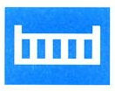 | 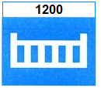
Jaz w bliskiej odległości | Jaz w odległości 1200 metrów

Rys. 6.45. Oznakowanie jazu.

Wymyślić i wstawić tabelę/rysunek ze wszystkimi znakami; zakazu, nakazu, ograniczenia, zalecenia, informacyjnych i dodatkowych.
Rys. 6.46. Znaki żeglugowe regulujące ruch żaglowy w Polsce.

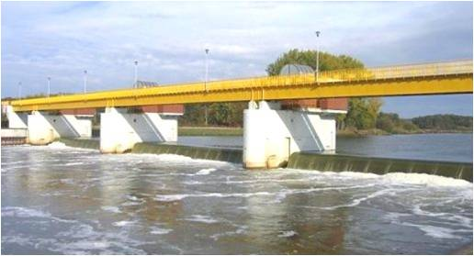

Zdj. Jaz spiętrzający wodę na rzece wraz z przebiegającym nad nim mostem.
Źródło http://jachtomania.manifo.com/locja

Wstawić zdjęcie dzikiej wisły. Może być z przeprawą promową, raczej plan ogólny ujecie z góry
Wstawić mapę Zachodniopomorskiego szlaku żeglownego lub zdjęcie, ogólne ujęcie z góry większego obszaru szlaku.
Wstawić zdjęcie wyspy Kormoranów
Wstawić zdjęcie Guzianki i mostu obrotowego w Giżycku.
Wstawić mapę szlaku WJM oraz zdjęcie Śniardw z lotu ptaka.
Wstawić mapę Wielkiej Pętli Wielkopolskiej.
Wstawić zdjęcie jeziora solińskiego wraz z tamą, ujęcie z powietrza.

